|  |  |
| --- | --- |
| Gerb-BMSTU_01 | **Министерство науки и высшего образования Российской Федерации**  **Федеральное государственное бюджетное образовательное учреждение**  **высшего образования**  **«Московский государственный технический университет**  **имени Н.Э. Баумана**  **(национальный исследовательский университет)»**  **(МГТУ им. Н.Э. Баумана)** |

Факультет: «Специальное машиностроение»

Кафедра: «Робототехнические системы и мехатроника»

**Лабораторная работа № 1**

по курсу «Теория автоматического управления»

Вариант 4

Выполнил: Давыдов В.Ю.

Группа: СМ7-62Б

Проверил:

*Москва, 2024г.*

**Обязательная часть**

1. Создать модель ДПТ с ПВ без учета сил сопротивления и момента нагрузки, построить графики тока, скорости и момента, а также его механическую характеристику (зависимость скорости от момента) при подаче 5 В;

Модель двигателя в Simulink выглядит:

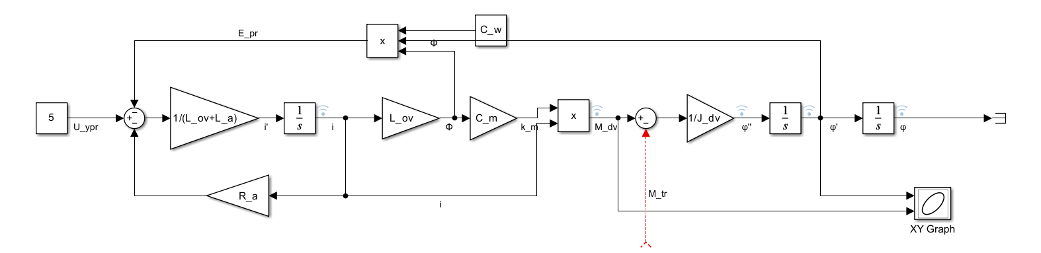

Рисунок 1, ДПТ с последовательным возбуждением

При подаче на данную схему управляющего воздействия получены графики:

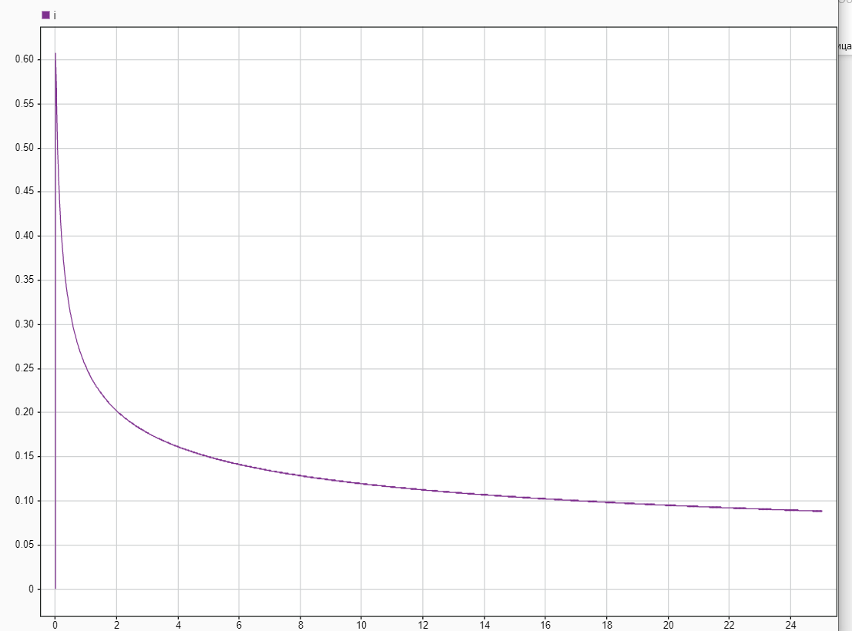

Рисунок 2, ток двигателя

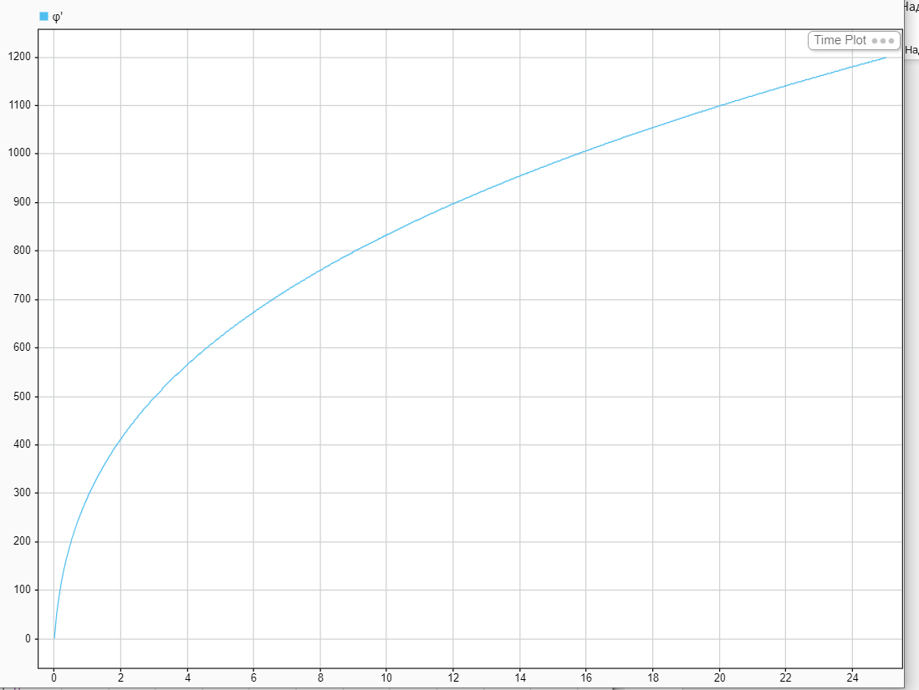

Рисунок 3, угловая скорость ротора двигателя

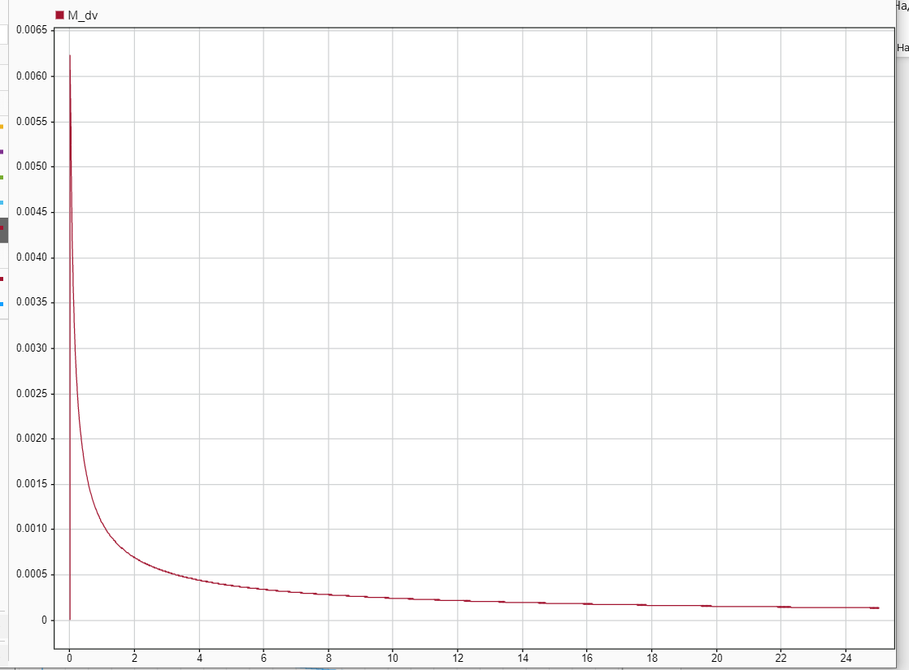

Рисунок 4, момент на двигателе

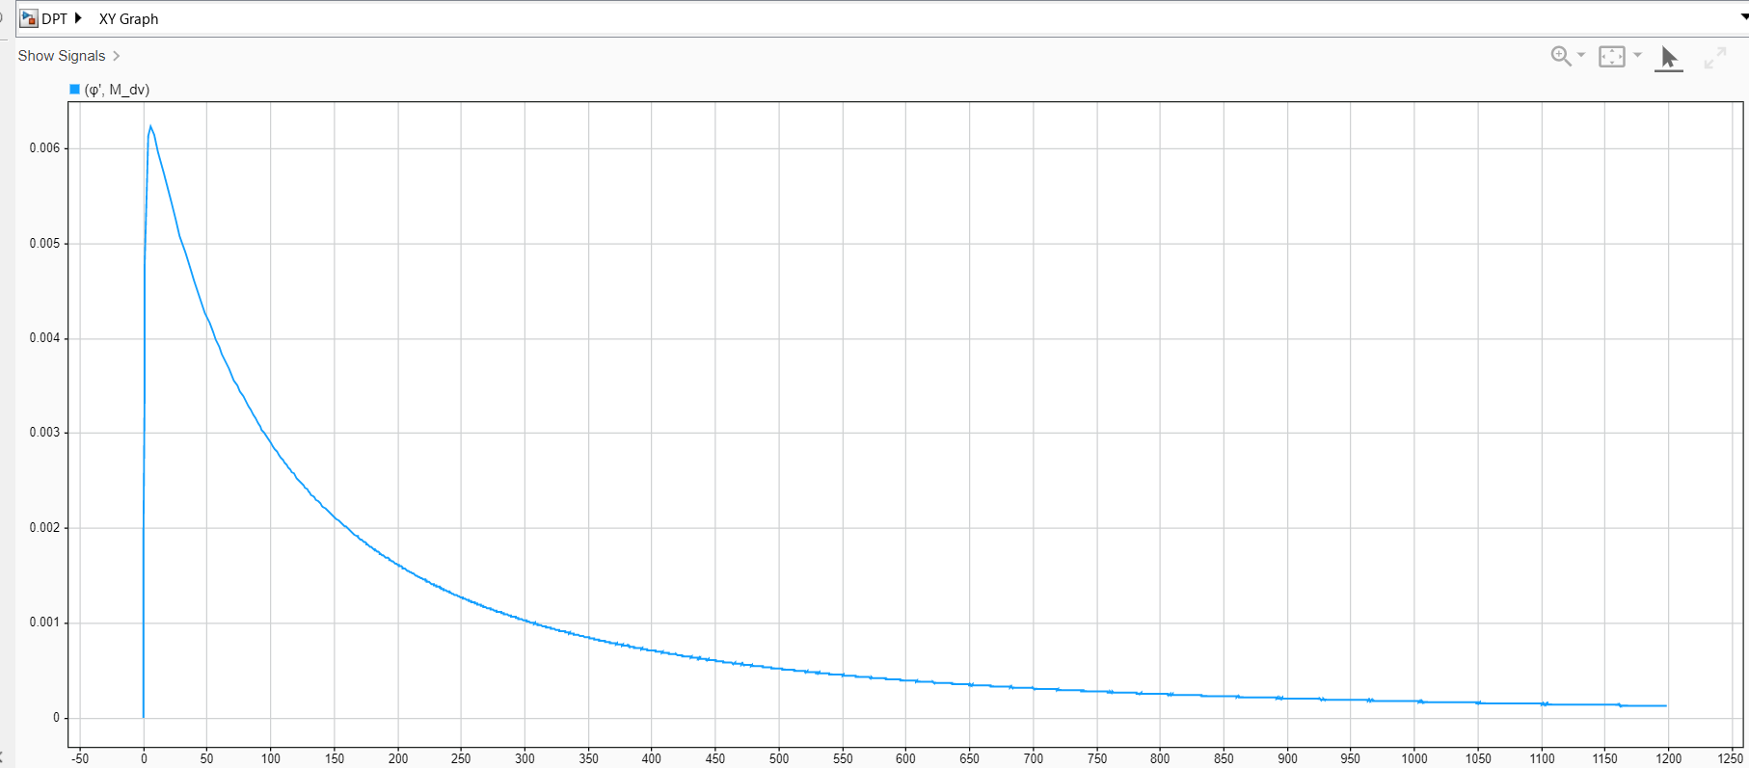

Рисунок 5, механическая характеристика

1. Построим графики для той же системы, но при управляющем воздействии равным 10 В.

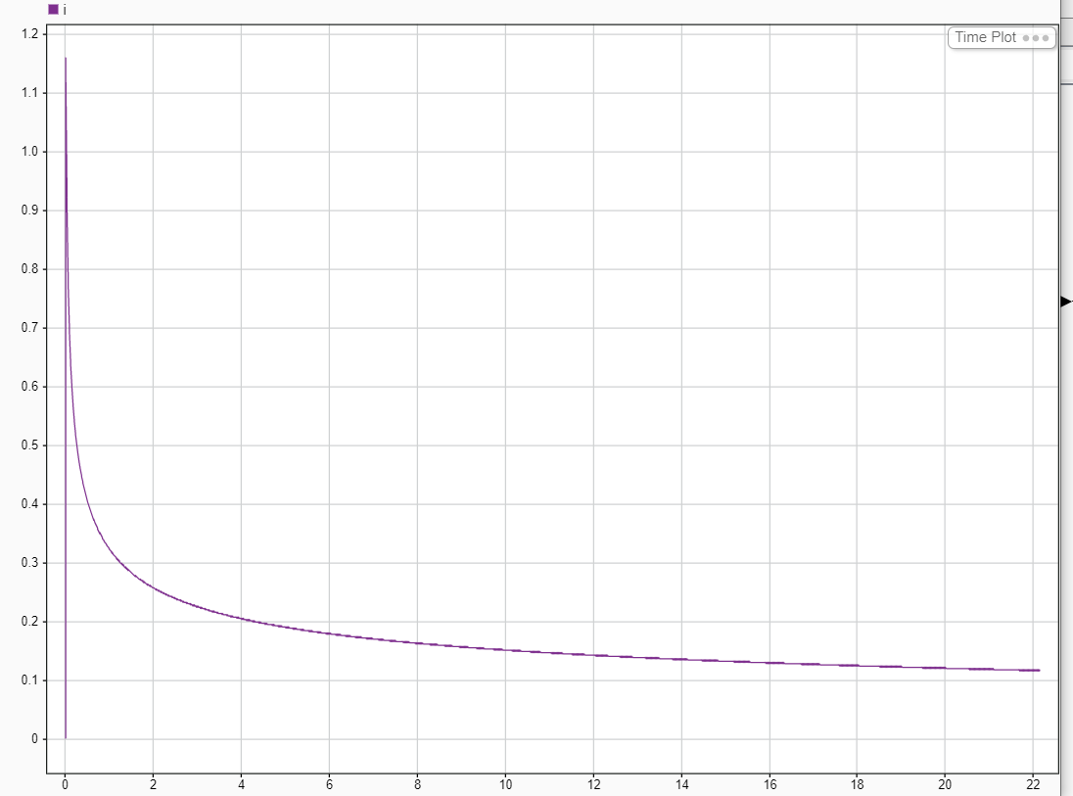

Рисунок 6, ток двигателя при 10 В

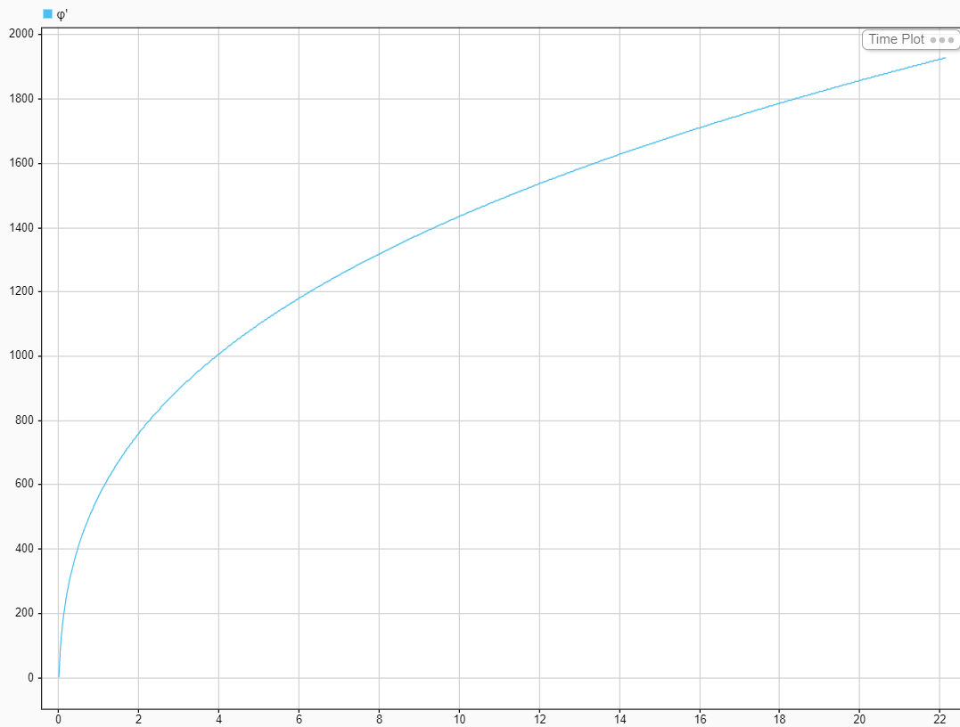

Рисунок 7, скорость двигателя при 10 В

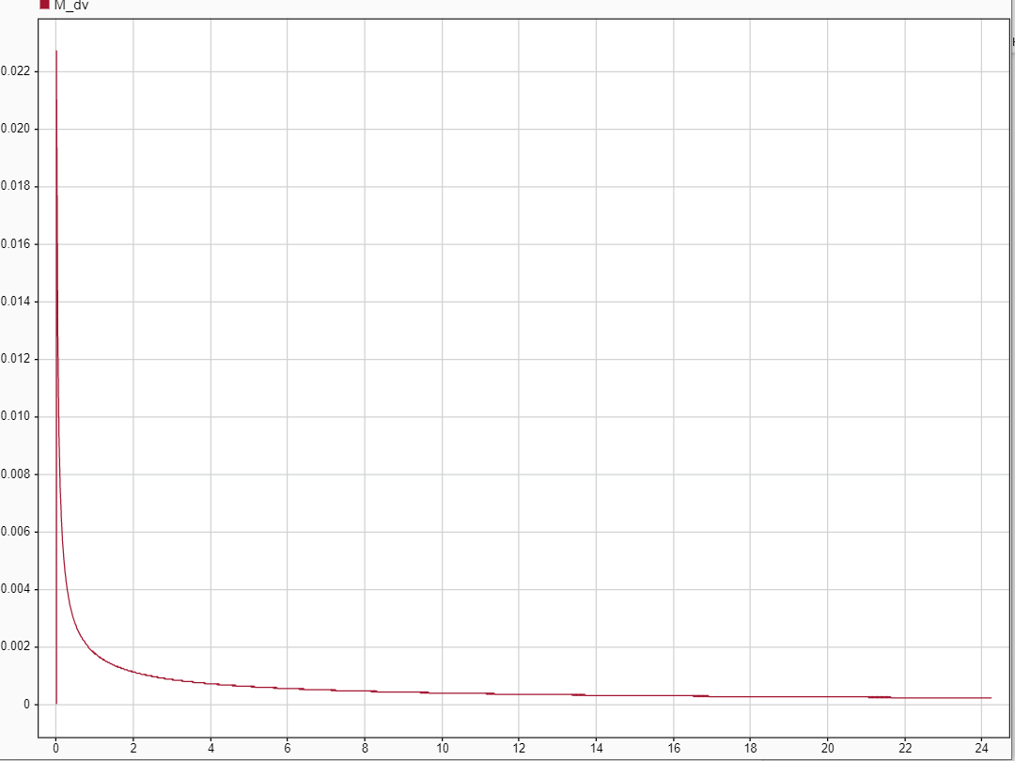

Рисунок 8, момент на двигателе при 10 В

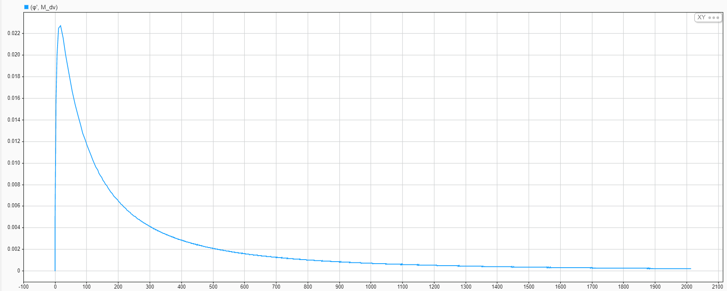

Рисунок 9, механическая характеристика при 10 В

Исходя из графиков токов (можно и по другим):

Так как второе управляющее воздействие в два раза больше первого, то в линейной системе выходное воздействие должно получаться из сложения двух первых, но этого не происходит => система нелинейная.

1. Добавим в систему вязкое трение.

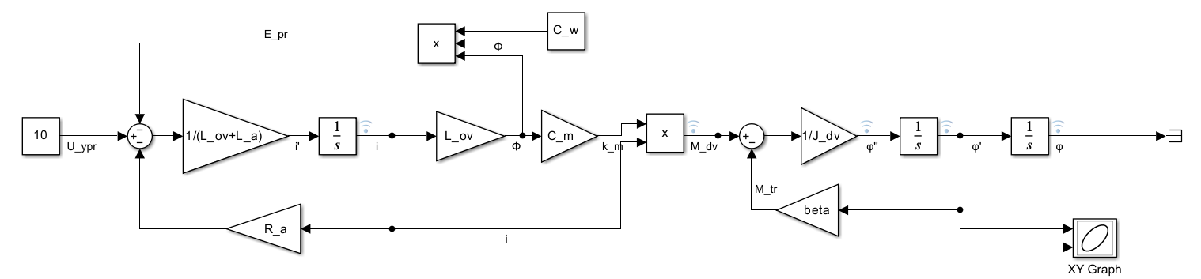

Рисунок 10, система с вязким трением

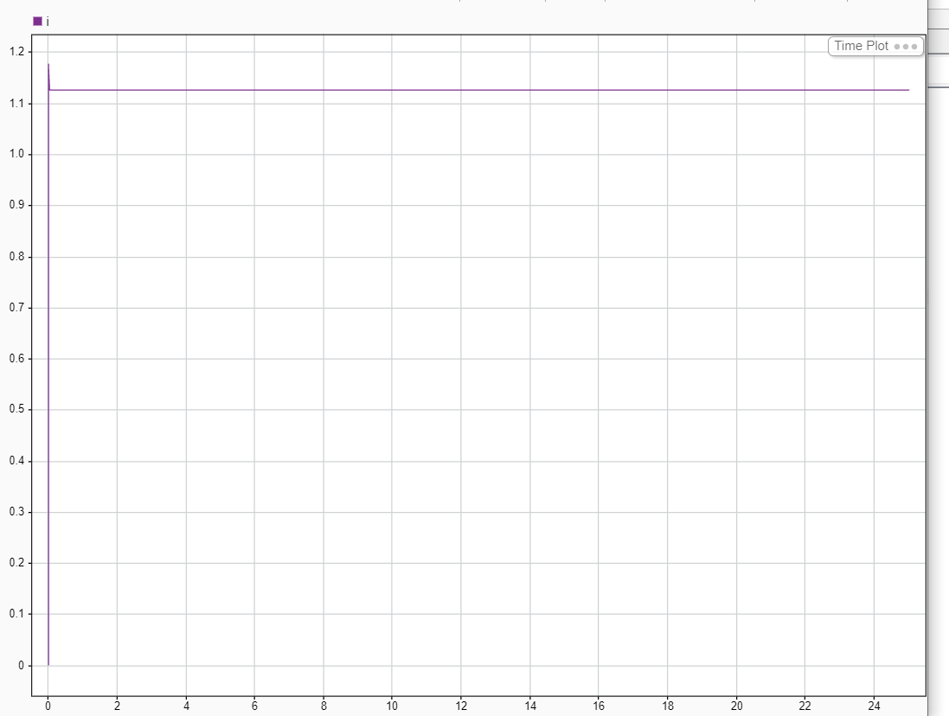

Рисунок 11, ток на двигателе при наличии трения

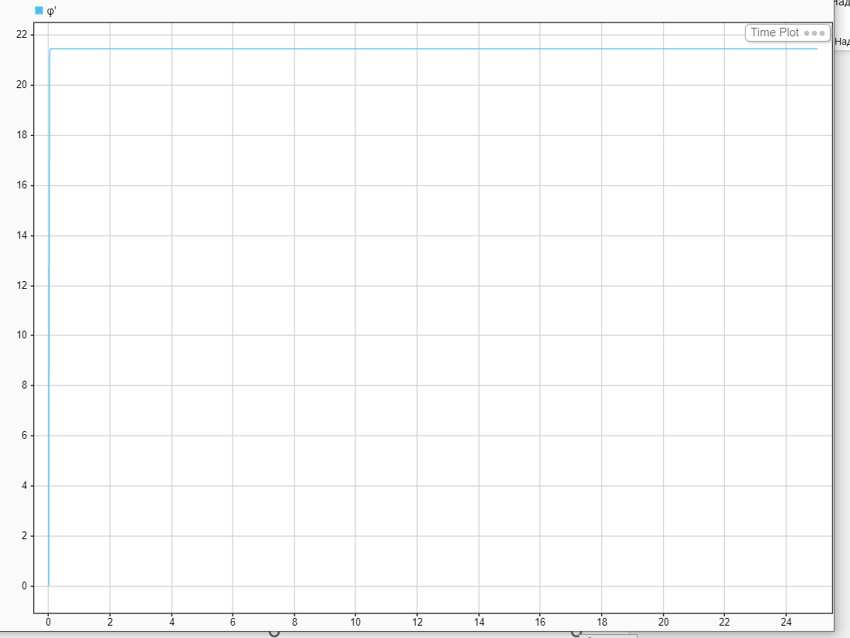

Рисунок 12, угловая скорость двигателя при наличии трения

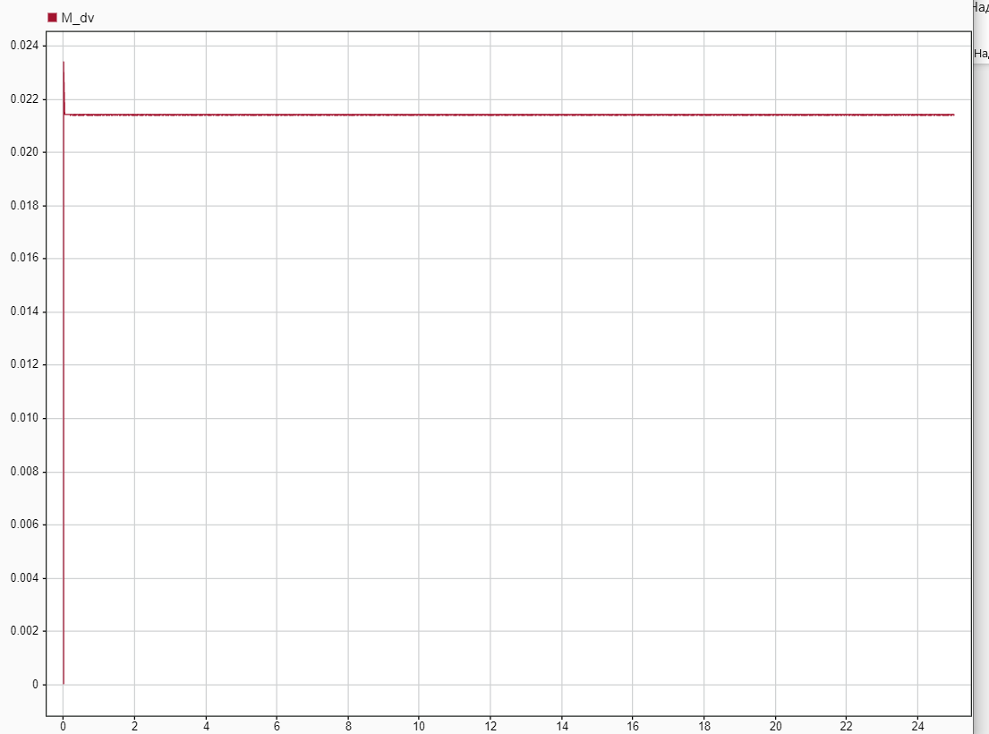

Рисунок 13, момент на двигателе при наличии трения

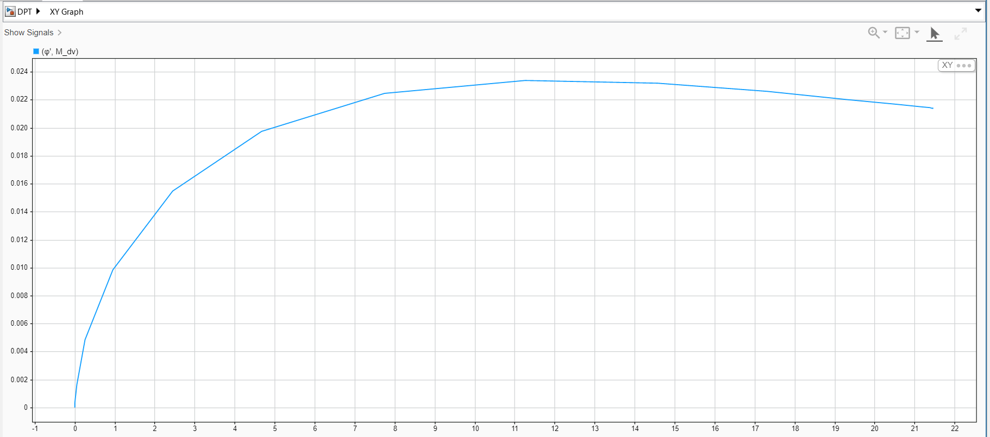

Рисунок 14, механическая характеристика при наличии трения

**Необязательная часть. Выполнена в отрыве от прокета.**

1. Генерация SSH ключа.

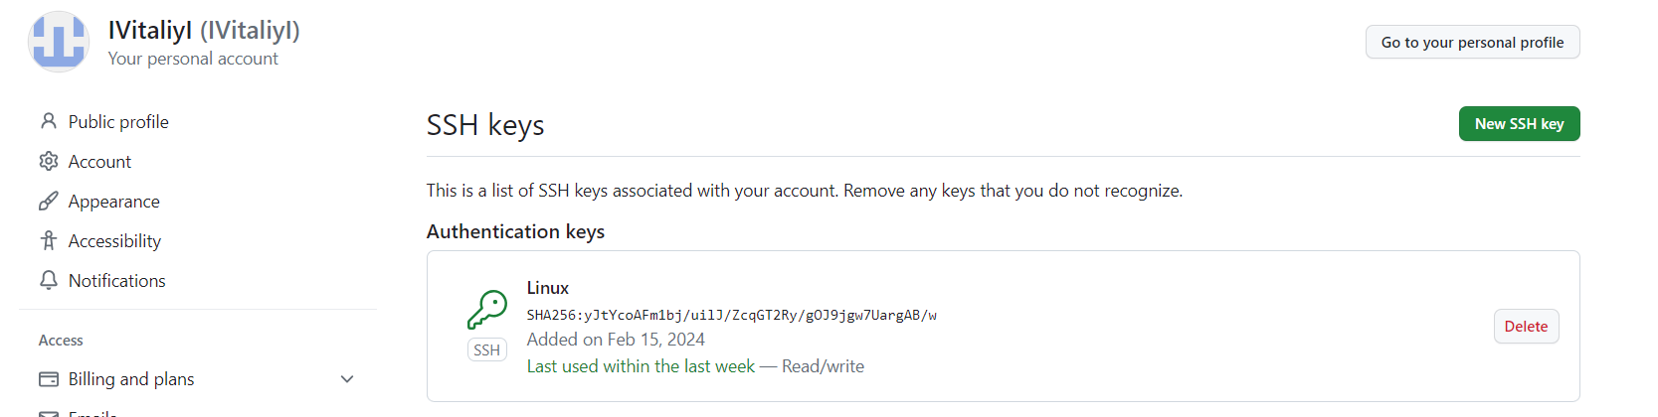

1. Код в терминале: (Представлен в репозитории в качестве html файла)

|  |
| --- |
| **vitaliy@vitaliy-Nitro-AN515-54**:**~**$ mkdir GitTest  **vitaliy@vitaliy-Nitro-AN515-54**:**~**$ cd GitTest/  **vitaliy@vitaliy-Nitro-AN515-54**:**~/GitTest**$ git init  подсказка: Using 'master' as the name for the initial branch. This default branch name  подсказка: is subject to change. To configure the initial branch name to use in all  подсказка: of your new repositories, which will suppress this warning, call:  подсказка:  подсказка: git config --global init.defaultBranch <name>  подсказка:  подсказка: Names commonly chosen instead of 'master' are 'main', 'trunk' and  подсказка: 'development'. The just-created branch can be renamed via this command:  подсказка:  подсказка: git branch -m <name>  Инициализирован пустой репозиторий Git в /home/vitaliy/GitTest/.git/  **vitaliy@vitaliy-Nitro-AN515-54**:**~/GitTest**$ git remote add git@github.com:IVitaliyI/GitTest.git  использование: git remote add [<опции>] <имя> <url>  -f, --fetch извлечь внешние ветки  --tags импортировать все метки и ассоциированные объекты при извлечении  или не извлекать метки вообще (--no-tags)  -t, --track <ветка> отслеживаемые ветки  -m, --master <ветка> мастер ветка  --mirror[=(push|fetch)]  настроить внешний репозиторий как зеркало для отправки или извлечения изменений  **vitaliy@vitaliy-Nitro-AN515-54**:**~/GitTest**$ git remote add master git@github.com:IVitaliyI/GitTest.git  **vitaliy@vitaliy-Nitro-AN515-54**:**~/GitTest**$ git pull master  remote: Enumerating objects: 3, done.  remote: Counting objects: 100% (3/3), done.  remote: Total 3 (delta 0), reused 0 (delta 0), pack-reused 0  Распаковка объектов: 100% (3/3), 868 байтов | 868.00 КиБ/с, готово.  Из github.com:IVitaliyI/GitTest  \* [новая ветка] master -> master/master  Вы попросили получить изменения со внешнего репозитория «master», но не указали ветку. Так как это не репозиторий по умолчанию для вашей текущей ветки, вы должны указать ветку в командной строке.  **vitaliy@vitaliy-Nitro-AN515-54**:**~/GitTest**$ git branch master  fatal: not a valid object name: 'master'  **vitaliy@vitaliy-Nitro-AN515-54**:**~/GitTest**$ git checkout master  branch 'master' set up to track 'master/master'.  Уже на «master»  **vitaliy@vitaliy-Nitro-AN515-54**:**~/GitTest**$ git checkout -b dev  Переключено на новую ветку «dev»  **vitaliy@vitaliy-Nitro-AN515-54**:**~/GitTest**$ touch system.slx  **vitaliy@vitaliy-Nitro-AN515-54**:**~/GitTest**$ git commit -m "feat : create system DPT"  На ветке dev  Неотслеживаемые файлы:  (используйте «git add <файл>…», чтобы добавить в то, что будет включено в коммит)  system.slx  ничего не добавлено в коммит, но есть неотслеживаемые файлы (используйте «git add», чтобы отслеживать их)  **vitaliy@vitaliy-Nitro-AN515-54**:**~/GitTest**$ git add system.slx  **vitaliy@vitaliy-Nitro-AN515-54**:**~/GitTest**$ git commit -m "feat : create system DPT"  [dev d1d9ec6] feat : create system DPT  1 file changed, 0 insertions(+), 0 deletions(-)  create mode 100644 system.slx  **vitaliy@vitaliy-Nitro-AN515-54**:**~/GitTest**$ git checkout -b feature\_viscous\_friction  Переключено на новую ветку «feature\_viscous\_friction»  **vitaliy@vitaliy-Nitro-AN515-54**:**~/GitTest**$ touch viscous.slx  **vitaliy@vitaliy-Nitro-AN515-54**:**~/GitTest**$ git commit -m "feat : viscous DPT"  На ветке feature\_viscous\_friction  Неотслеживаемые файлы:  (используйте «git add <файл>…», чтобы добавить в то, что будет включено в коммит)  viscous.slx  ничего не добавлено в коммит, но есть неотслеживаемые файлы (используйте «git add», чтобы отслеживать их)  **vitaliy@vitaliy-Nitro-AN515-54**:**~/GitTest**$ git add viscous.slx  **vitaliy@vitaliy-Nitro-AN515-54**:**~/GitTest**$ git commit -m "feat : viscous DPT"  [feature\_viscous\_friction 1b87827] feat : viscous DPT  1 file changed, 0 insertions(+), 0 deletions(-)  create mode 100644 viscous.slx  **vitaliy@vitaliy-Nitro-AN515-54**:**~/GitTest**$ git checkout dev  Переключено на ветку «dev»  **vitaliy@vitaliy-Nitro-AN515-54**:**~/GitTest**$ git merge feature\_viscous\_friction  Обновление d1d9ec6..1b87827  Fast-forward  viscous.slx | 0  1 file changed, 0 insertions(+), 0 deletions(-)  create mode 100644 viscous.slx  **vitaliy@vitaliy-Nitro-AN515-54**:**~/GitTest**$ git push master dev  Перечисление объектов: 6, готово.  Подсчет объектов: 100% (6/6), готово.  При сжатии изменений используется до 8 потоков  Сжатие объектов: 100% (4/4), готово.  Запись объектов: 100% (5/5), 486 байтов | 486.00 КиБ/с, готово.  Всего 5 (изменений 1), повторно использовано 0 (изменений 0), повторно использовано пакетов 0  remote: Resolving deltas: 100% (1/1), done.  remote:  remote: Create a pull request for 'dev' on GitHub by visiting:  remote: https://github.com/IVitaliyI/GitTest/pull/new/dev  remote:  To github.com:IVitaliyI/GitTest.git  \* [new branch] dev -> dev  **vitaliy@vitaliy-Nitro-AN515-54**:**~/GitTest**$ |

3)

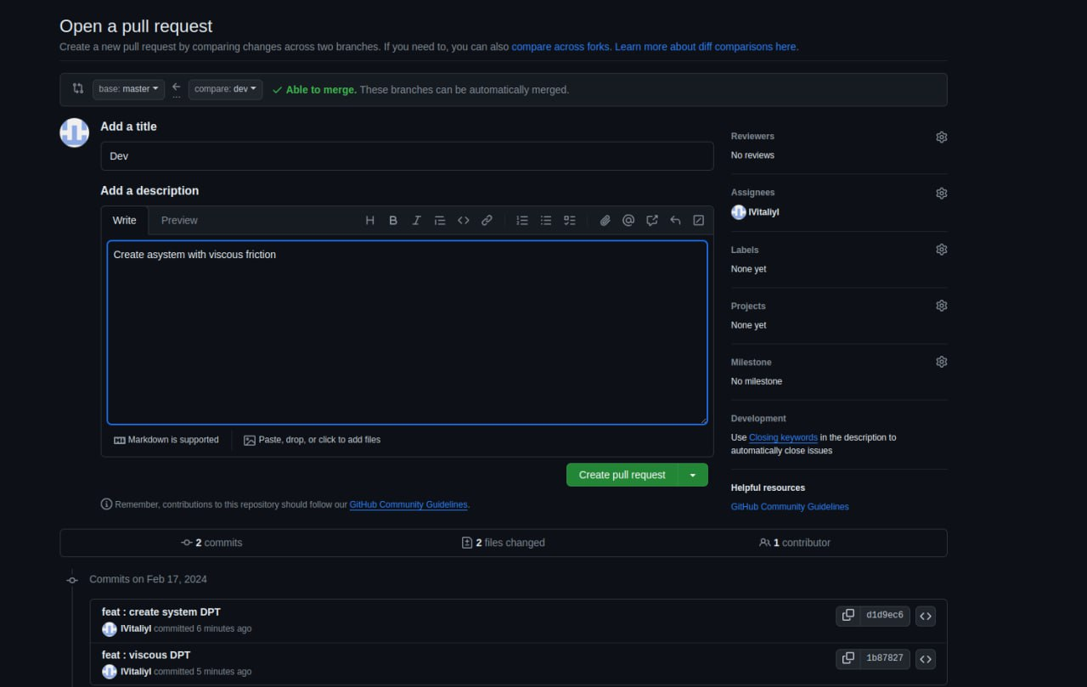

Рисунок 15 pull requests в GitHub

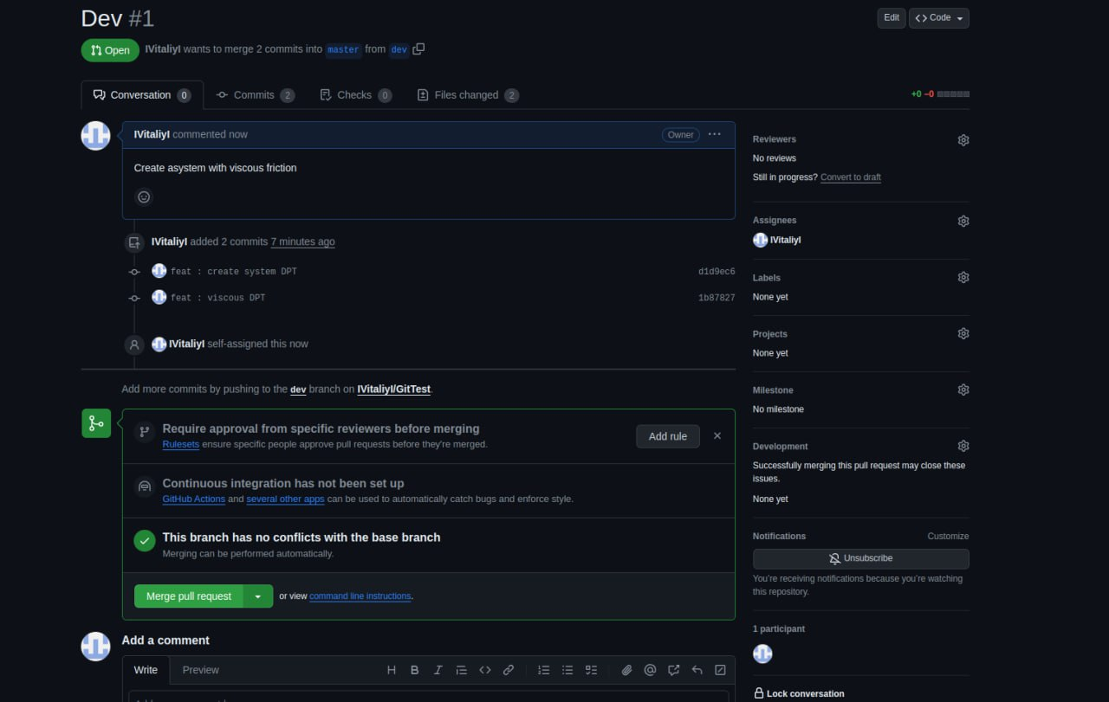

Рисунок 16, продолжение pull requests

Ссылка на репозиторий: https://github.com/IVitaliyI/GitTest